# I. 서 론

## 1.1 연구의 배경

### 1.1.1 증강현실

3차원 그래픽스 기술의 급속한 발전에 따라 게임, 애니메이션, 시뮬레이션(simulation), 가상현실(virtual reality), 증강현실(augmented reality) 등의 응용분야가 생겨나게 되었다. 그 중에서 가상현실 기술은 컴퓨터로 현실이 아닌 순수한 가상의 환경을 만들어서, 모니터나 HMD(Head Mounted Display) 혹은 케이브(CAVE)의 장치와 사용자의 움직임을 추적하는 센서 등을 통하여 사용자가 마치 실제 주변 환경과 실시간 혹은 거의 실시간으로 상호작용을 하고 있는 것처럼 만들어 주는 인간과 컴퓨터 사이의 인터페이스 관련 기술을 말한다. 초기에는 시각과 청각에 의한 경험이 주가 되었지만 최근에는 햅틱(haptic)과 같은 기기를 이용하여 촉각적인 반응 또한 체험 가능하게 되었다.

가상현실 기술의 주요 목적은 사용자의 욕구나 산업계의 필요 등에 따라 일상적으로 경험하기 어려운 환경을 직접 체험하지 않고서도 그 환경에 들어와 있는 것처럼 보여주고 조작할 수 있게 해주는 것이다. 응용분야는 교육, 각종 기기의 조종법 훈련이나 가구의 배치 설계, 수술 실습 등이 있으며 일반인에게도 익숙한 3차원 컴퓨터 게임 또한 가상현실의 범주 안에 들어간다.

이러한 가상현실의 기법들 중에서도, HMD 의 개발을 시초로 하여 발전된 증강현실은 가상현실과는 달리 사용자가 실제의 세계를 볼 수 있으며, 현실환경에서 관심이 있는 특수한 부분이나 관심이 있는 객체에 대한 부가정보를 가상세계에서 생성하여 현실 위에 겹쳐(overlap) 보여주는 기법이다. 증강현실은 원격의료, 방송, 건축설계, 제조공정관리와 같이 현실세계에서 얻기 힘든 부가정보를 편리하게 더해 줄 수 있으므로 다양한 응용분야를 가지고 있어, 이에 대한 연구가 활발히 진행되어 왔다.

하지만 기존의 증강현실 연구는 주로 시각화 및 렌더링에 집중되어, 증강현실상에 등장하는 가상세계의 객체가 현실세계의 객체와 물리적으로 현실감 있는 상호작용(interaction)을 하도록 하는 연구는 아직 많이 되어 있지 않고 있다. 이러한 상호작용이 포함된 증강현실은 트레이닝, 태스크 플래닝, 시뮬레이션 등의 분야에 큰 도움이 될 수 있다. 예를 들어, 비용이 많이 들거나 혹은 위험한 과정을 포함하는 훈련, 배치, 조립 작업 등의 애플리케이션에서는 증강현실 상에서 실감나는 상호작용을 수행함으로써 실제 수행 결과와 비슷한 효과를 적은 비용으로 안전하게 거둘 수 있다[9].

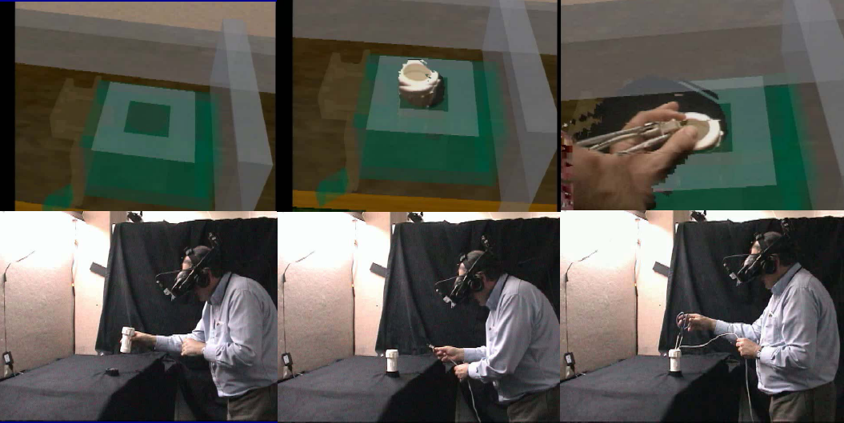

그림 1-1 조립 훈련을 대신하기 위한 증강현실상에서의 모의훈련[9]

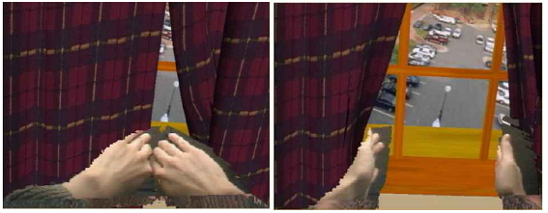

그림 1-2 가상의 커튼을 열어 현실의 창밖을 내다보는 증강현실 [10]

### 1.1.1 물리 시뮬레이션

컴퓨터 그래픽스 기술의 향상에 따라, 게임이나 가상현실 등의 실시간 응용 프로그램에서도 일정 수준 이상의 현실감 있는 영상을 보여 줄 수 있게 되었으며, 이에 따라 애플리케이션에 참여하는 가상의 객체들 또한 현실적인 물리법칙에 기반하여 사실적인 움직임을 보고자 하는 사용자의 요구가 생겼다. 이러한 현실적인 물리 반응은 사실감을 향상시켜 애플리케이션 사용자의 몰입도를 높일 수 있다(그림1-3). 또한 산업적인 요구에 의한 모의실험에서는 정확성을 요구하므로 그 결과가 실제로 실험을 수행하여 물리법칙에 의해 나온 결과와도 주어지는 허용한도 내에서 일치해야 한다. 이러한 물리 시뮬레이션 기술에 대한 요구로, 강체 및 강체로 이루어진 관절체 시뮬레이션, 유체 시뮬레이션, 그 외의 자연현상 등에 관한 시뮬레이션 등의 여러 종류의 물리 시뮬레이션을 효과적으로 수행하기 위한 기법이 컴퓨팅 기술의 발전과 더불어 연구되고 있다.

그 중에서도 강체는 사용자의 주변에서 가장 쉽게 접할 수 있는 요소이기 때문에 정교한 강체 물리 시뮬레이션이 되지 않으면 현실에 익숙한 사용자는 쉽게 어색함을 느끼고 만다. 하지만 사용자에게 강체의 행동이 실시간으로, 물리적으로 올바르게 보이는 것, 즉 강체 물리 시뮬레이션을 정확하면서도 빠르게 수행하는 것은 여전히 매우 어려운 일이며 필요에 따라서 계산시간과 정확도의 충족 사이에 교환(trade-off)이 이루어져야 한다.

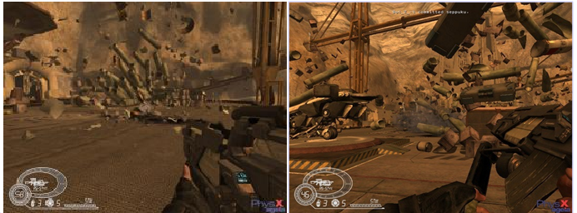

그림 1-3 강체역학 시뮬레이션의 대표적 애플리케이션인 게임. 사용자 및 게임의 객체는 대부분 강체 및 강체로 이루어진 것으로 강주된다. (출처: Cell Factor: Revolution demo, www.cellfactorgame.com)

## 1.2 연구의 목표

사용자와 가상세계간에 물리적으로 현실적인 상호작용이 가능한 증강현실은, 예를 들어 실제로는 수행하기 어렵거나, 위험하거나, 비용이 많이 드는 트레이닝, 테스크 플래닝, 시뮬레이션 등의 산업적 업무 등에 큰 도움이 될 수 있다. 이러한 종류의 상호작용을 요구하는 증강현실에서는 응용프로그램에 참여하는 실제 혹은 가상의 객체들이 대부분 강체 간주가 가능하다고 볼 수 있다. 그러므로 기본적으로 강체들 간의 충돌반응과 쌓임 및 파괴 등이 중요한 물리적 요소가 된다. 따라서 물리 시뮬레이션 중에서도 강체역학 시뮬레이션이 물리 상호작용이 있는 증강현실 시스템의 기본 바탕이 된다.

하지만 강체역학을 사용자와의 실시간 상호작용이라는 요구에 맞추어 효과적이면서 정확하게 수행하는 것은 매우 중요하면서도 어려운 일이다. 또한 현실환경과 가상환경의 물리적인 상호작용이 가능한 증강현실 환경을 생성하기 위해서는 현실환경에 등장하는 객체들의 카메라 추적과 역학 시뮬레이션이 효과적으로 결합되어야 하지만, 현실환경의 객체를 추적 할 경우 카메라 장비의 한계로 인하여 불연속적이고 적은 수의 프레임 정보밖에 얻을 수 없는 추적 지연(tracking latency) 의 한계가 있고 이는 안정적인 물리 기반 상호작용을 구현하는데 큰 문제가 될 수 있다. 왜냐하면, 올바른 역학 반응을 생성하려면 객체간의 충돌 순간(Time Of Impact; TOC)을 효과적으로 알아내야 하는데 추적 지연 때문에 객체들의 충돌 순간을 정확히 알아 내지 못하기 때문이다. 예를 들어 충돌 순간이 아닌 객체들간에 이미 침투되어 버린 결과를 얻거나, 프레임 중간에 실제로 충돌이 일어났어도 충돌을 검출하지 못하는 경우가 생긴다. 이러한 올바르지 못한 충돌 정보로는 효과적인 역학 상호작용을 생성할 수 없게 된다.

*그리하여 본 논문에서는 이러한 추적 지연 문제를 극복하고, 증강현실 상에서 강체역학 시뮬레이션을 올바르고 효과적으로 수행하기 위한 해법으로 CCD(Continuous Collision Detection) 방법과 제약조건 기반(constraint-based)의 물리 모델링 기법을 이용하여, 현실의 객체와 가상의 객체가* *물리적으로 현실감 있게 그리고 안정적으로 상호작용 하는 증강현실 기법을 제안하고자 한다.*

# II. 관련 연구

## 2.1 강체역학 시뮬레이션

### 2.1.1 충돌검사

충돌검사는 공간상에서 두 물체간의 중첩을 검사하는 기법이다. 실시간 그래픽스 애플리케이션에서 강체의 물리적인 행동을 구현해내기 위해서는 우선적으로 빠르고 정확한 충돌검사가 필요하다.

충돌검사 방법은 크게 단속적인 충돌검사(discrete collision detection) 방법과 연속적인 충돌검사 방법이 있다. 이전의 충돌검사 연구는 대부분 단속적 충돌검사의 연구에 집중되어 왔다[20]. 단속적인 충돌검사 방법은 주어진 시간에서의 물체의 위치만 가지고 충돌 검사를 수행하는 방법이다. 그러나 이 방법은 물체의 정확한 충돌시점이 아닌 침투된 상황을 검사하며, 정확한 충돌시점을 계산하기 위해서는 침투 결과를 다시 백추적 해야 하는 등의 오버헤드가 있다. 또한 물체가 빠른 속도를 가지고 있거나 물체의 두께가 얇다면 충돌이 일어났음에도 불구하고 전혀 이를 검출하지 못하는 경우가 발생한다는 약점이 잘 알려져 있다.

반면에 연속적 충돌검사는 불연속적인 시간 간격들에서 주어진 물체의 위치를 연속적 움직임으로 보간하여 연속적인 모션을 만들어 이에 대한 충돌을 검사한다. 그러므로 충돌을 놓치지 않으며, 정확한 처음 충돌 시간(Time of Contact, TOC)과 그 위치 및 피쳐를 알아낼 수 있다[25, 27, 28]. 대표적인 CCD 연구로는 모션 보간 및 IA(Interval Arithmetic) 기반의 연속적 충돌검사와 CA(Conservative Advancement)를 이용한 연속적 충돌검사가 있다.

**▣ 모션 보간 및 IA를 이용한 연속적 충돌검사**

Redon[28]이 제안한 모션 보간법을 이용한 연속적 충돌검사는 주어진 불연속적인 위치 데이터로부터 TOC를 얻기 위하여 각 프레임 사이의 시간 구간 t∈[0,1]에 대해 Screwing에 기반한 in-between motion으로 불연속적인 객체위치를 보간한다. 그리고 기본적인 바운딩 볼륨 계층구조(Bounding Volume Hierarchy, BVH)기반의 불연속적인 충돌검사 방법인 분리축 법칙을 물체간의 충돌 시간을 구하고 OBB(Oriented Bounding Box)들 사이의 연속적인 겹침을 계산하는 방법으로 전환하기 위하여 IA를 사용한다.

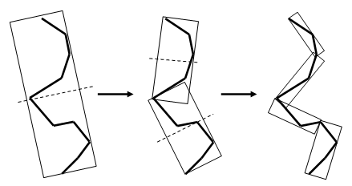

그림 2-1 OBB를 이용한 바운딩 볼륨 계층구조[18]

BVH는 충돌검사 연구에서 일반적으로 쓰이는 가속화 방법으로 본 논문에서 사용한 바운딩 볼륨(Bounding Volume, BV)은 OBB(Oriented Bounding Box)이다[18]. BVH 기반의 충돌검사 방법에서는, 두 바운딩 볼륨의 충돌을 검사 하여 겹침이 없다면 각 볼륨들이 감싸고 있는 내부 물체들 사이의 충돌 또한 없는 것이므로 불필요한 연산수행을 미리 제할 수 있다. 또한 BV 간의 충돌이 있을 경우에는 충돌한 BV를 더 작은 BV의 조합으로 나누어 겹침 검사를 재귀적으로 반복하여 충돌이 일어난 지점을 근사해 구해내고, 이 지점에서 정확한 삼각형 수준의 충돌 영역을 검출해낸다

IA는 (수식2-1)과 같이 정의된 닫힌 실수 구간에 대한 연산이며 (수식2-2)와 같이 벡터화된 구간으로 일반화 될 수 있다. 기본적인 연산은 (수식2-3)과 같이 정의 된다.

 (2-1)

 (2-2)

 (2-3)

위의 IA를 이용하여 연속적인 시간 구간에서 OBB 테스트를 수행한다. 즉, 부등식 (2-3)의 각 항은 시간 구간에 대한 함수로 간주되고 IA를 부등식의 양쪽 항에 적용하여, 왼쪽 항의 하한값이 오른쪽 항의 상한보다 크다면 시간 구간에서 겹치지 않는다고 확신 알 수 있다. IA 연산은 서로 연산되는 구간끼리의 직접적 관계가 없는 경우만을 고려하기 때문에 실제의 값보다 다소 큰 결과를 줄 수 있지만 수행 속도가 빠르다는 장점이 있어서 효과적인 CCD를 구현할 수 있다.

**▣ CA를 이용한 연속적 충돌검사**

최근 정확한 실시간 연속적 충돌검출 방법으로는 CA에 의한 일반화된(non-convex) 객체 간의 연속적 충돌검사가 있다. CA는 TOC의 상한선을 계산하기 위한 방법이다[24]. 이 기법은 움직이는 볼록형(convex) 객체로 이루어진 환경상에서 정확한 충돌을 검출하기 위해 움직이는 물체의 이동경로의 한계를 계산하여, 충돌이 일어나지 않는 한도 내에서 물체를 점진적으로 움직인다. 이것을 반복하여 사용자에 의해 주어진 위한 오차 한계까지 물체를 접근 시켜 TOC를 구한다.



그림 2-1 Conservative Advancement

즉, (그림 2-1)에서와 같이 속도 v 및 각속도 w 를 가지고 움직이는 물체를 A라 하고 그에 대해 충돌을 검출하기 위한 대상을 B라 하자. p 는 A 의 임의의 점이며 n 은 물체간의 최단 거리의 방향(closest direction)이다. 이 가정은 두 물체가 모두 움직이는 경우에도 한 물체에 대해 다른 물체의 상대적인 모션을 취함으로써 일반 될 수 있다. 두 연속적인 시간 간격상에서 물체 A의 속도를 선형이라 가정하여 움직임을 보간하고, 충돌이 일어나지 않는 상한의 ∆t를 구하여 이 시간에 대한 A의 움직임을 진행한다. 이 과정을 사용자가 지정한 거리 오차 내에 도달 할 때까지 반복하면 정확한 처음 TOC를 알아낼 수 있다. 이 방법은 기본적으로 볼록형 물체에 적용 가능한 방법이지만 Zhang et al.[28]은 이를 일반적인 일반형(non-convex) 객체에 확장한 연속적 충돌검사를 제안하였다. CA를 일반형 물체에 적용하기 위해서는 그 물체를 컨벡스 조각으로 분해하여 하여 컨벡스 헐(convex hull-based) 기반 BVH를 구성하여 계층적인 점진적 기법을 수행한다. 이 기법은 단지 단속적인 충돌검사 기법에 비해 약간의 오버헤드만 가지고도 일반적인 물체에 대한 정확하고 효율적인 연속적 충돌검사를 수행 할 수 있다. 두 물체에 대한 가정을 바탕으로 더 많은 수의 강체에 대한 복잡한 경우의 시뮬레이션으로 확장하는 것은 간단한 일이다[8].

### 2.1.2 충돌반응

컴퓨터 그래픽스에서 강체역학을 시뮬레이션 하는 방법으로는 객체 간의 충돌검출 후 충돌 반응을 어떻게 처리하는지에 따라 크게 패널티 기반(penalty-based) 방법, 분석적 방법(analytic method)이 있고, 분석적 방법은 크게 충격력 기반(impulse-based)의 방법과 제약조건 기반(constraint-based)의 방법이 있다.

**▣ 패널티 기반 방법**

패널티 기반의 방법은 객체간의 침투를 허용하되 침투한 깊이의 정도에 따라 복원력을 가해 침투한 객체를 밀어내 떨어뜨리도록 하는 방법이다[14,15,19]. 패널티 기반 방법은 개념 및 구현이 간단하지만 실제로는 일어날 수 없는 객체간의 침투를 허용하므로 비현실적으로 보일 수 있으며, 침투의 결과로 실제 물리법칙에 맞지 않는 예상치 못한 결과 또한 발생시킬 수 있다.

**▣ 분석적 방법**

분석적 방법(analytic method)은 현실적인 비침투 제약과 강체역학 법칙에 기반하여 충돌처리를 수행하는 기법이다. Mirtich et al.[1]은 micro-collision을 정의 하여 접촉이나 충돌의 종류를 구분하지 않고 충돌순간의 객체에 충력력(impulse) 을 가해 비침투 조건을 만족시키는 충격력(impulse) 기반의 역학 시뮬레이션 방법을 제안하였다

Baraff[3,4,5]가 제안한 제약조건 기반의 방법의 충돌처리 기법은 비침투 제약조건을 유지하기 위한 조건과 강체역학 법칙에 의한 물리반응을 선형 상보성 문제(LCP)의 형태로 다룬다. 이로부터 접촉력과 충격력을 계산해 객체에 가해 준다..

또한 Redon[16,17]은 IA과 screwing 모션에 의한 Arbitrary in-between motion을 사용한 연속적 충돌검사와 가우스 최소 구속 원리(Gauss’ least constraints principle)를 이용해 제약 조건을 만족시키는 힘을 계산하고 역학 반응을 시뮬레이션 하였다

## 2.2 증강현실에서의 객체 상호작용

지금까지의 증강현실 관련연구들은 주로 현실의 영상으로부터 3차원의 환경과 객체를 인식하여 재구축 및 시각화하고, 그 씬에 부가정보를 겹쳐 렌더링 하는 기법들이 많이 연구되어왔다. 최근에는 실제 환경과 가상의 객체가 상호작용 하도록 하는 기법이 부분적으로나마 연구되어 왔다.

Aliaga[2]의 연구에서는 optical see-through HMD를 통해 실제 환경에 가상의 객체에 대한 그래픽 정보를 오버랩하여 증강현실을 볼 수 있도록 하였다. 시스템은 미리 등록 되어 있는 실제 환경의 객체와 hand-held tracker로 속도를 컨트롤 가능한 가상 객체 사이의 충돌을 검출 한 후 가상의 객체가 물리법칙에 따른 충돌 반응을 보이도록 하여 현실감을 높였다.

Lok의 연구에서는 Matusik et al.[13]이 개발한, 여러 시점에서 얻은 이미지로부터 실시간으로 실제 객체를 visual hull로 재구성하는 방법을 이용하여 사용자 아바타의 visual hull을 구성하고, 어느 점이 visual hull 내부에 존재하는지에 대한 검사를 하는 접근방법인 volume query mechanism을 이용하여 가상 객체와 아바타 사이의 충돌 검사를 수행하고 충돌 반응을 생성하였다. 또한 이를 이용하여 사용자가 증강현실 환경에서 간단한 조립 테스크를 수행하는 시나리오를 구현하였다[9,10,11].

Leotta et al.[12]은 몇 개의 시점에서 얻은 현실환경 이미지의 피쳐 포인트들로부터 깊이 정보를 얻어 자동으로 현실환경을 3차원 모델로 재구성하는 시스템을 구현하였다. 생성한 씬에는 가상의 객체를 추가하여 실시간으로 실제 객체와 가상 객체간의 물리적인 상호작용을 시뮬레이션 할 수 있었다. 이 방법은 실제 객체에 대한 충분한 피쳐 포인트를 얻기 위하여 현실 환경에 충분한 텍스쳐가 입혀져 있어야 한다는 제약이 있다.

하지만, 위의 모든 연구들은 카메라 추적 지연에 따른 물리 기반의 시뮬레이션의 문제점들을 제대로 해결하지 못하였고, 사용된 충돌검사 방법 및 물리 반응 생성 시뮬레이션들은 상대적으로 단순한 모델들에만 적용 가능한 방법론이었다.

# III. 제약 조건 기반의 실시간 물리 시뮬레이션 기법

## 3.1 CCD를 이용한 강체역학 충돌 시뮬레이션

본 논문에서는 효과적이고 정확한 강체의 충돌반응(collision response)을 구현하기 위하여 제약 조건 기반의 강체역학 시뮬레이션을 이용한다. 제약 조건 기반의 강체역학 시뮬레이션은 충돌처리를 위한 제약조건으로 객체들 간의 비침투 유지를 요구한다. 비침투 조건을 지키기 위해서는 먼저 정확한 충돌 검출이 필수적이며 검출된 충돌점과 객체의 상태로부터 침투를 막으면서 올바른 역학 반응을 생성하는 충격력을 계산하여 물체의 상태에 더해주어야 한다.

본 논문에서 제안하는 방법론은 연속적 충돌검사를 이용하여 이러한 비침투 조건을 만족시키며 정확한 충돌시점을 얻을 수 있고, 정확한 충돌 순간의 충돌 피쳐를 얻어 이를 충돌반응 처리에 이용할 수 있다. 충격력에 관한 제약식을 풀기 위해서는 LCP를 이용한다. 구체적으로 충돌 처리 과정은 다음과 같다. 각 충돌점 *i*에 대해 강체의 충돌에 관한 일반적인 물리법칙에 따른 충격력 이 존재한다. 충격력은 충돌하는 강체가 서로 접근하여 침투하는 일이 일어나지 않도록 하고 충돌에 따른 올바른 물리반응이 일어나도록 한다. 충격력의 방향 은 충돌에 수직한 방향으로 연속적 충돌검사로부터 얻어지며, 충격력의 크기 가 계산해야 할 양이다. 즉 모든 충돌점에 대한 충격력의 크기  를 구하여 물체에 더하면 충돌하는 물체는 서로 접근하는 것을 멈추거나 튕겨나야 한다. 계산시에는 편의를 위해 모든 충돌점의 로 구성된 벡터 를 이용한다.

이를 만족하기 위해서는 충돌 전 속도 , 충돌 후 속도  및 반발계수 에 대한 물리 관계식인  을 따라야 한다. 반발계수는 0과 1사이의 값으로, 인 경우에는 충돌에 의한 에너지 손실이 없음을 뜻한다. 여러 물체의 동시 충돌(simultaneous collision)을 고려하기 위해서 의 제약 조건을 이용한다. 는  의 선형 함수이므로 최종적으로 제약 조건은 (수식3-1)과 같은 문제를 구성하며, 이는 (수식3-2)와 같은 선형 상보성 문제의 형태로 수학적으로 문제형태와 풀이가 이미 잘 알려진 문제이다. 그리하여 LCP solver를 이용하여 효율적으로 계산 할 수 있다.

 (3-1)

 (3-2)

본 논문에서 제안한 방법은 기존의 방법과는 달리 충돌검출을 위해 연속적 충돌검사를 이용하여 충돌을 놓치지 않으며, 정확한 처음 충돌의 피쳐를 이용하므로 처리해야 할 충돌의 수 면에서 훨씬 효과적이다. 또한 침투를 허용하지 않으려는 제약 조건 기반의 방법의 취지에 잘 부합하며 실제 역학 법칙에 바탕하므로 충돌 반응이 정확하고 현실적이다.

## 3.1 가우스 최소구속 원리를 이용한 강체역학 시뮬레이션

위와 같이 일반적으로 제약 조건 기반의 강체역학 시뮬레이션은 가속도와 제약힘을 연관시킨 선형 상보성 문제(LCP)로 다루어진다. 하지만, 이 방법에서는 구속이 없는 계의 자유도가 불분명하다. 반면에 가우스의 최소 구속 원리는 마찰이 없는 계의 역학 문제를 자유도를 명시적으로 기술하는 알고리즘으로 구성하여 불필요한 계산을 줄일 수 있다. 이 원리에 의하면 제약이 있을 때의 일반화된 가속도(generalized acceleration)는 가능한 일반화된 가속도(possible generalized acceleration)의 집합인 와 일반화된 질량(generalized mass) 에 대한 다음과 같은 스칼라 함수를 최소로 만드는 가속도이다.

 (3-3)

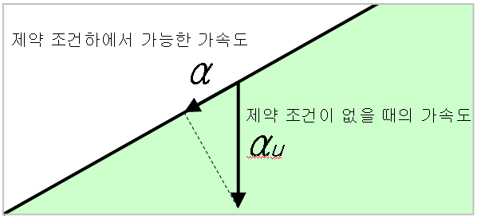

그림 3-1 가우스의 최소구속 원리를 이용한 입자의 가속도 계산. 제약 조건이 없다면 입자의 가속도 는 중력가속도 가 될것이다. 실제 입자의 가속도는 경사면에 의한 비침투 제약 조건에 의해 주어진다. 제약 조건에 의해 입자가 가지는 가속도는 제약 조건하에서 가능한 가속도 중 제약 조건이 없을 때의 가속도에 가장 가까워 질 수 있는 가속도이다.

즉, 와 ****의 운동학적 거리(kinetic distanc)를 최소로 하는 값, 다시 말해 가능한 모든 제약된 가속도 중에서 제약 조건에 구속되지 않은 가속도에 가장 가까운 가속도를 구한다. 가능한 가속도의 볼록 집합을 정의해 주는 일반적인 제약조건 에 의해 제약된 가속도는 다음과 같은 식으로 얻어진다. 는 야코비안(Jacobian) 행렬이다[4].

(3-4)

이 식은 임의의 개수의 객체에 대하여 임의의 개수의 제약에 대한 가속도를 효율적으로 구하여 준다[16].

# Ⅳ. 증강현실에서의 객체간 물리기반 상호작용 기법

## 4.1 추적 및 물리 상호작용을 위한 시스템

본 장에서는 실제의 객체와 가상의 객체간의 효과적인 상호작용이 가능한 증강현실 기법을 제안하고자 한다. 먼저, 증강현실에서의 효과적인 물리 상호작용을 위해서는 실제세계 및 객체의 정확한 3차원 정보를 얻을 수 있어야 한다. 본 논문에서는 촬영된 2차원 영상으로부터 실시간으로 공간적인 정보를 파악하는 간편한 기법인 마커 추적 기법을 이용한다. (그림 4-1)과 같이 프로그램에 미리 등록 되어 있는 마커를 카메라가 관측 가능한 곳에 부착한다. 그리고 한 대 내지 여러 대의 카메라에 입력된 영상에서 마커를 검출하여 3차원 공간 내에서의 위치 혹은 운동정보를 추정한다. 구체적인 시스템 셋업은 (그림 4-2)와 같다.



그림 4-1 추적(tracking)을 위해 사용하는 마커의 세 가지 예

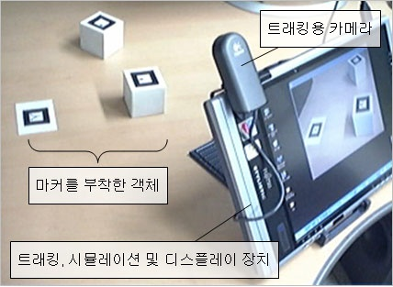

그림 4-2 증강현실을 위한 시스템 배치. 시스템은 실제 환경을 추적하는 카메라 한 대와 추적을 위한 마커, 그리고 추적과 시뮬레이션을 수행하고 결과를 디스플레이 하는 장치로 구성된다. 마커는 증강현실에 실제 객체의 적당한 위치에 부착하거나 배치한다.

## 4.2 시스템 추적 지연을 보완하는 물리 상호작용 기법

제안한 기법에서는 추적 지연을 보완하기 위해 연속적 충돌검사를 이용하여 정확한 충돌 정보를 얻고, 제약조건 기반의 물리 시뮬레이션을 이용하여 물리반응을 생성하여 추적된 실제 현실에 결합하여 렌더링 한다.

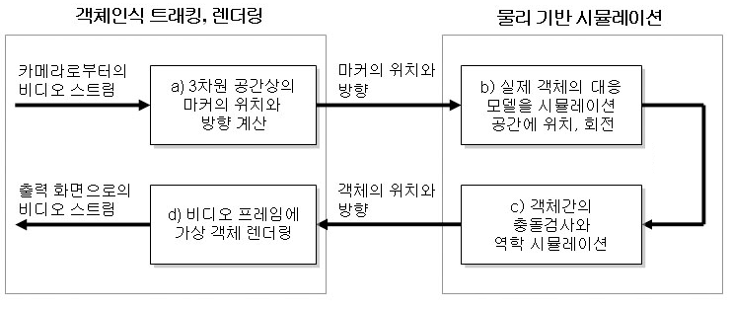

그림 4-3 물리기반 상호작용을 포함한 증강현실 시스템 다이어그램

4.1절과 같이 실험 환경을 구축한 후, 물리기반 상호작용을 포함한 증강현실 시스템을 위한 추적 및 렌더링 과정은 (그림 4-3)과 같다. 본 시스템은 크게 객체인식, 추적 부분과 물리기반 시뮬레이션 부분의 두 부분으로 구성되어 있다. 먼저, 카메라로부터 캡쳐된 영상을 바이너리로 변환한 후, 영상내의 정사각형을 검출하여 마커의 후보로 인식한다. 다음에 정사각형은 안에 있는 기호에 따라 마커로 확정되고 어떠한 마커인지 종류가 인식된다. 모양과 크기 등이 모두 입력되어 있으므로 단 한대의 카메라에 입력된 2차원 이미지에서의 마커의 위치와 모양을 가지고, 3차원 공간에서의 마커 카드에 대한 카메라의 위치와 방향을 계산할 수 있다(a). 이 변환은 행렬로 저장되어 가상 공간에서의 시점을 정하고 가상 공간에서 현실 객체에 대응하는 모델의 위치를 구하는데 이용된다(b). 실제의 카메라 위치와 가상공간의 시점의 위치는 같은 것으로 설정하여, 이 시점을 기준으로 현실공간과 가상공간의 좌표를 일치 시킬 수 있으며 가상의 이미지를 현실영상 및 마커 위에 정확히 그릴 수 있다.

가상의 객체는 미리 입력 되어 있는 모델 내에서 시뮬레이션 중의 사용자 입력으로 생성하거나, 시뮬레이션 시작 시에 미리 입력하여 시뮬레이션에 참여시킬 수 있다. 물리기반 시뮬레이션 부분에서는 실제 물체를 위한 객체 모델과 순수한 가상의 물체를 위한 객체 모델이 물리적으로 어떻게 상호작용 해야 할지를, 제약 조건에 기반한 강체역학 시뮬레이션에 의한 물리 반응을 이용하여 매 프레임마다 시뮬레이션 한다. 추가적으로 현실의 객체의 운동이 가상의 객체에 힘을 가하는 역학(dynamics)이 있는 경우, 매 프레임간의 변위를 가지고 실제 객체의 순간속도를 구한다. 이 속도를 가상의 객체와의 충돌시에 반영하여 물리 상호작용이 일어나도록 한다(c). 이 결과는 다시 객체인식 추적, 렌더링 파트에 전달되어 실시간으로 비디오 출력 화면이나 HMD에 렌더링되어 사용자에게 보이게 된다(d).

# Ⅴ. 구현 및 결과

본 논문에서는 연속적 충돌검사를 이용한 제약조건 기반의 강체역학 시뮬레이션 기법을 이용하여, 실시간 강체충돌 시뮬레이션과 증강현실에서의 효과적 객체 상호작용을 제안하였다. 그에 대한 대한 자세한 구현 환경 및 실험 결과는 다음과 같다.

## 5.1 제약조건 기반의 실시간 강체충돌 시뮬레이션의 구현 및 결과

연속적 충돌검사를 이용하여 제약조건 기반의 실시간 강체충돌 시뮬레이션을 구현한 환경 및 구체적인 결과는 다음과 같다. 본 구현 환경은 AMD Athlon 64 3500+ (2.2GHz), 2GB RAM, NVIDIA GeForce 6800, 1GB RAM의 하드웨어와Visual C++ 6.0, OpenGL 그래픽스 라이브러리를 사용하였다. 또한 제약 조건 기반의 실시간 물리 충돌 시뮬레이션을 위해서는 다음과 같은 라이브러리를 이용하였다. 연속적 충돌검사를 위하여 FAST 라이브러리[28], 선형 상보성 문제의 풀이를 위하여 Dantzig 알고리즘에 기반한 LCP solver 라이브러리[3]를 이용하였다.

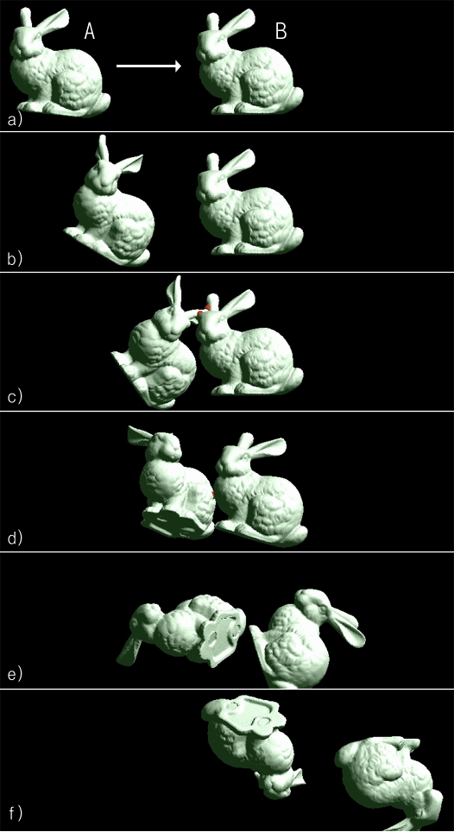

그림 5-1 복잡한 물체의 충돌 시뮬레이션(a~f). 토끼 모델은 넌컨벡스이며 각각 70K 삼각형으로 구성되어있다. (a)토끼A가 정지해 있는 토끼B로 접근하여. (c)귀 부근에서 충돌을 일으킨다. (d)에서도 몸통 부근에서 다시 충돌이 일어나 튕겨나서 서로 멀어져가는 반응을 보이고 있다.

강체역학 시뮬레이션을 위한 객체로는 삼각형 메쉬로 구성되었고 넌컨벡스인 (non-convex) 모델을 가지고 강체역학 반응을 테스트 하였다. 테스트에 이용한 토끼 모델은 70K 개의 삼각형으로 이루어져 있다. 충돌 실험 결과를 나타낸 (그림 5-1)은 강체역학 시뮬레이션을 위한 기본적인 시나리오인 두 일반적인 물체의 충돌 과정을 보여준다. 강체 모델은 이미 물리적 법칙에 기반하여 특정 질량 및 반발계수 등의 물성을 가지고 있다. (그림 5-1)의 (a)는 실험 초기의 설정으로 외부 힘이 없는 공간에서 객체 A는 오른편의 흰색 화살표가 객체 B쪽을 가리키고 있듯이, 객체 B를 향한 초기 속도를 가지고 움직이며 객체 B는 약 중간의 위치에 정지해 있다. (b)에서 객체가 객체 B쪽으로 계속 움직인 결과로 (c)에서는 두 물체가 부딪힌 두 지점에서 충돌이 일어난 부분을 빨간 점으로 표시 하고 있다.

물체는 충돌로 인해 에너지를 교환하고 새로운 속도 및 상태를 갖게 된다. 두 토끼의 귀 부분 에서 충돌 반응이 일어나 튕겨 후, 충돌로 인한 객체의 회전반응으로 인해서 (d)에서 몸통 부분에서 한번 더 충돌이 발생하는 모습이 보이고 있다. 마찬가지로 다시 충돌반응 처리에 따라 부딪친 후 서로 튕겨나는 반응을 생성한다.

충돌이 포함된 시뮬레이션 프레임에 대해 수 개 내지 수십 개의 충돌이 발생하며 이를 처리하는 데에는 3~50ms 가 소요된다. 연속적 충돌검사를 이용하여 침투가 없이 정확한 충돌을 얻을 수 있었고, 또한 이러한 이유로 충돌점의 개수가 불연속적 충돌검사에 비해 적기 때문에 충돌반응을 생성하는데 효과적이었다.

## 5.2 증강현실에서의 효과적 객체 물리 상호작용의 구현 및 결과

본 증강현실 시스템은 Intel M Processor 733(1.1GHz ULV), 1GB RAM을 휴대용 태블릿 PC 및 Visual C++ 6.0과 OpenGL 그래픽스 라이브러리를 이용한 환경에서 구현되었다. 또한 안정적인 물리 상호작용이 있는 증강현실 구현을 위해서, 충돌처리의 원리는 본 논문의()에서 기법과 수학적으로는 같으며 안정적이고 완성도 있는 강체역학 시뮬레이션 라이브러리인 CONTACT[16,17]을 이용하였다. 추적을 위해서는 ARToolkit[6]을 이용하였고 현실환경의 영상입력을 위해서는 최대 해상도 640ⅹ480 크기, 30FPS의 성능을 가진 웹캠(Logitech QuickCam Notebooks Pro)을 사용하였다. 본 논문에서 제안한 증강현실 기법을 다음과 같은 두 가지 시나리오에 구현하였다.

### 5.2.1 물리 상호작용은 없는 충돌검출 응용 예

물리적 상호작용이 있는 증강현실에 앞서 연속적 충돌검사의 정확성을 테스트해 보고자 다음과 같은 시나리오를 설정하였다. 첫 번째는 실제 물체와 가상 물체간의 충돌 정보를 얻는 것이 목적이다. 씬은 두 객체로 구성된다. 하나는 현실에서 사용자가 직접 조작하는 물체로 마커에 의해 추적되는 동적(mobile) 객체로 간주된다. 다른 하나는 가상의 물체로 정적(static) 객체로 간주된다. (그림 5-1)은 기본적인 충돌검출을 보여준다. 유저가 제어하는 실제 객체가 가상 객체에 충돌하면 이를 연속적 충돌검사 방법을 이용하여 검출하고 표시하여 준다. 사용자가 동적 객체인 차숫가락을 움직여 가상의 객체인 찻잔 접근 시켜 충돌하게 되면 동적 객체는 움직임을 멈추고 시뮬레이션은 객체 간의 정확한 충돌 지점을 표시해 준다.

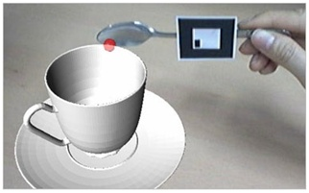

그림 5-2 증강현실 충돌검출 시나리오. 사용자가 조종하는 실제 객체가 가상 객체에 충돌하면 이를 검출하고 표시하여 준다. 사용자가 쥐고 움직이는 차숫가락은 실제 객체이고 찻잔은 가상 객체이다. 차숫가락에는 추적을 위해 마커가 부착되었다.

### 5.2.2 강체역학에 의한 상호작용이 있는 응용 예

두 번째 응용 시나리오는 증강현실에서 역학 시뮬레이션을 수행하여 실제 객체와 가상 객체 간의 물리적인 상호작용을 생성하는 것이다. (그림 5-3)는 실제 객체인 상자와 가상 객체인 토끼와의 상호작용을 보여준다. (그림 5-3)의 (a)에서는 먼저 실제 객체들의 초기 모습을 보여주고 있다. 특히 시뮬레이션의 기본 공간이 되는 테이블에 마커를 두고, 그 위에 시뮬레이션 공간의 기준이 될 좌표축을 색이 다른 짧은 세 개의 수직의 선으로(x:빨간색, y:녹색, z:파란색) 렌더링 하였다. 또한 (a)에서만 디버깅의 목적으로 실제 객체인 상자에 해당하는 모델에 물리 시뮬레이션에 사용되는 프록시(proxy)를 반투명하게 오버랩 하여 렌더링 해주고 있다. (b)에서는 시뮬레이션 시작 시에 혹은 시뮬레이션 중간에 유저의 키보드 입력에 따라, y축 방향의 속도를 가진 가상의 동적 객체인 토끼는가 생성된다. 증강현실에 참여한 토끼 모델은 질량 등의 물성을 가지고 있도록 시뮬레이션에서 프로그램 되어 있어, 현실 환경의 테이블 위를 구르거나 테이블 위에 놓인 객체에 부딪혀 비켜가는 등의 물리적으로 현실적인 반응을 보여준다. 반대로 유저가 실제 상자를 제어하여 토끼에게로 움직이면 토끼는 이에 밀려나는 반응을 보인다. 토끼가 실제 객체인 테이블 위에서 굴러가거나, 실제 객체인 박스에 부딪혀 비켜나가는 모습을 a~h에 걸쳐 캡쳐하였다.

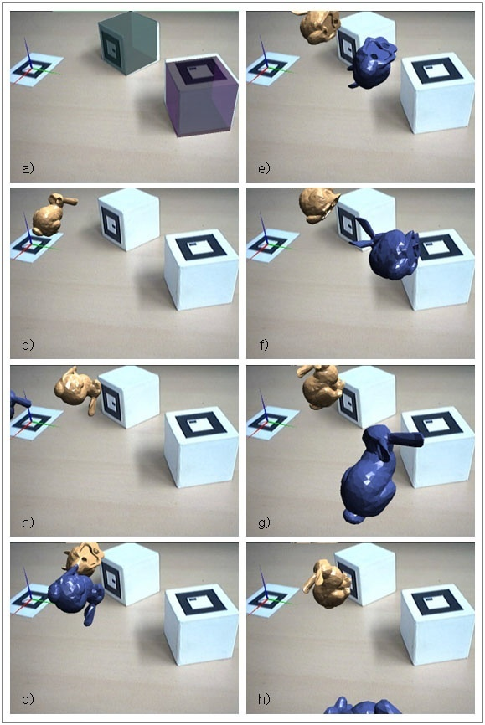

그림 5-3 역학 시뮬레이션에 의한 증강현실 상호작용 시나리오

# Ⅵ. 결 론

## 6.1 연구 결론 및 의의

본 논문은 마커 기반의 증강현실 환경에서 추적 지연에 의한 정확한 충돌검출 및 올바른 물리반응 생성의 어려움을 연속적 충돌검사 기법을 이용한 제약조건 기반의 강체역학 시뮬레이션으로 안정적인 물리 상호작용 반응을 생성할 수 있었다.

또한 CA를 이용한 연속적 충돌검사를 이용함으로써 충돌이 정확하고 상대적으로 충돌개수가 많지 않아 충돌처리의 면에서도 효율적이다. 이로 인해 매우 복잡한 물체에 대해서도 안정적인 충돌반응의 생성 또한 가능하였다.

## 6.2 향후 연구

본 논문에서 사용되는 실제의 객체는 미리 등록이 되어야 하는 추가적인 준비 작업이 필요하다. 하지만, 제안한 방법의 주요 응용 목적이 시나리오가 미리 설정되어 있는 가상 훈련이나 가상 실험의 구현이므로 테스트 환경과 모델의 등록은 자연스러운 작업이라 가정 할 수 있다. 그러나 더 일반적이고 확장된 시스템을 구현하기 위하여 임의의 실제 객체를 마커가 없이 증강현실에 참여할 수 있도록 할 수 있을것이다.

그리고 본 논문에서 구현한 증강현실 시스템에서는 다음과 같은 약점이 있었다. 우선, 비록 역학 시뮬레이션이 안정적인 성능을 보여준다고 하여도, 매 프레임마다 추적의 결과로 얻어지는 마커 위치 정보의 오차로 인하여 시스템의 안정성을 떨어뜨리는 요인이 될 수 있다. 또한 역학 시뮬레이션에서는 실제의 물체가 가상의 물체와 상호작용 하기 위해서, 매 순간의 위치 정보뿐만 아니라 속도를 알아야 한다. 그러나 마커 트랙킹과 컴퓨터의 수치적 에러로 인하여 속도에도 오차가 생길 수 밖에 없다. 이러한 오차는 프레임이 지나갈 수록 누적되어 실제 물체의 움직임과 그에 대응 되는 모델의 움직임이 일치하지 않게 된다. 수치적 오차가 생기는 것은 피할 수가 없기 때문에 일정 시간 간격으로 위치 보정을 해줘야 하는데, 이런 인위적인 보정은 상황에 따라 바로 앞서 설명한 추적된 위치의 오차 문제와 같은 상황을 만든다. 즉, 오차 자체 혹은 오차의 누적을 제거하기 위한 보정이 오히려 제거하고자 했던 물체의 겹침을 일으킬 수 있다. 이런 문제는 소위 표류(drifting) 되는 물체를 보정 혹은 재위치(repositioning)시켜야 하는 문제로, 객체들간의 전체적인 일관성(global consistency) 유지를 필요로 하기 때문에 다루기 쉽지 않은 문제이다. 이러한 추적 오차로 인한 떨림이나 수치적 오차로 인한 에러로 인해 객체들이 침투하는 문제를 보완하기 위해서도 본 논문에서 제안한 제약조건 기반 강체역학 시뮬레이션 방법과 연속적 충돌검사를 이용할 수 있을 것이다.

또한 본 연구에서 이용한 점진적 기법에 의한 연속적 충돌검사에는 초기 위치에 있는 물체는 다른 물체와 접촉하고 있지 않아야 한다는(collision free) 제약이 있었다. 따라서 물체가 다른 물체 위에 얹혀서 정지해 있거나(resting), 미끄러지는(sliding) 경우와 같이 처음부터 물체가 다른 물체와 접촉상태에 있는 비충돌 접촉(non-colliding contact)은 다른 접근 방식을 필요로 한다. 이러한 문제를 보완하기 위해, 물체들이 서로 접근하더라도 가시적으로는 인지되지 않을 정도의 여유 거리를 항상 가지도록 하는 안전 거리(security distance) 등을 이용한 충돌처리의 개선이 필요하다.

마지막으로 제약조건 기반의 물리 시뮬레이션을 마찰력을 고려한 보다 일반적인 물리 시뮬레이션으로 확장할 필요가 있다.